 | 台北和平基督長老教會  主日禮拜週報  2011年09月04日  NO.1441  主日禮拜週報  2011年01月09日  NO.1409
成為萬民的祝福
主日禮拜程序
主後1947年2月2日創立

第一堂台語禮拜 | 講道：蔡茂堂牧師 司琴：吳雅真姐妹
 | 司會：陳惠周執事 領詩：何堅信執事
同心歌頌 | 預備心敬拜上帝 |  |  | 會眾
序樂 | 大提琴獨奏 |  |  | 翁成韻姐妹
宣召 |  |  |  | 司會
聖詩 | 新聖詩 第620首「疼痛真光，大烏暗包圍中」 |  |  | 會眾
信仰告白 | 台灣基督長老教會信仰告白 |  |  | 會眾
祈禱 |  |  |  | 司會
啟應 | 新聖詩 啟應文 3詩篇2 |  |  | 會眾
獻詩 | 僅此一生 |  |  | 范恩惠姐妹
聖經 | 使徒行傳四：23-31 |  |  | 司會
講道 | 禱告系列(四十七)：新約禱告(七)(NT Prayer.7)  受迫教會(Persecuted Church) |  |  | 蔡茂堂牧師
回應詩 | 新聖詩 第551首「好膽，好膽認基督」 |  |  | 會眾
奉獻 | 新聖詩 第382首 第4節 |  |  | 會眾
報告交誼 |  |  |  | 司會
頌讚 | 新聖詩 第391首「謳咾天頂主宰」 |  |  | 會眾
祝禱 |  |  |  | 蔡茂堂牧師
阿們頌 |  |  |  | 會眾
第二堂華語禮拜 | 講道：蔡茂堂牧師 |  | 司琴：沈奕伶姐妹
 | 司會：許信裕長老 |  | 領詩：劉佩芳姐妹
敬拜讚美 |  |  |  | 會眾
信仰告白 | 台灣基督長老教會信仰告白 |  |  | 會眾
歡迎禮 |  |  |  | 司會
見證 |  |  |  | 詹紫雲姐妹
消息報告 |  |  |  | 司會
守望禱告 |  |  |  | 司會
奉獻委身 |  |  |  | 會眾
聖經 | 使徒行傳四：23-31 |  |  | 司會
真道信息 | 禱告系列(四十七)：新約禱告(七)(NT Prayer.7)  受迫教會(Persecuted Church) |  |  | 蔡茂堂牧師
回應詩歌 | 聖詩 第333首「奮起！為耶穌奮起」 |  |  | 會眾
祝禱 |  |  |  | 蔡茂堂牧師
阿們頌  「當稱謝進入他的門，當讚美進入他的院；當感謝他，稱頌他的名」  -詩篇100篇4節 |  |  |  | 會眾

【本週講道大綱】
I. 引言：
Peter and John (Jack Marti)

II.初代教會歷史
(Early Church History)
1.空墳墓產生的矛盾
(太28:13; 林前15:3-8)
2.五旬節使徒的見證
(徒2:40-41)
3.瘸腿得醫乃奉主名
(徒3:6-7)
4.公會抓拿使徒監禁
(徒4:1-3)
5.聖靈帶領使徒辯明
(徒4:8-10)
6.公會恐嚇之後釋放
(徒4:16-17)

III.受迫教會的禱告

(The Prayers of the Persecuted Church)
1.同心合意高聲禱祈
(徒4:24ab; 太18:19)
2.稱頌上帝創造天地
(徒4:24cd; 耶32:17)
3.君王聚集虛妄無益
(徒4:25-26; 詩2:1-2)
4.萬民攻擊成神旨意
(徒4:27-28; 創50:20)
5.求主鑒察恐嚇威逼
(徒4:29ab; 耶17:10)
6.大放膽量傳揚真理
(徒4:29c; 弗6:19)
7.醫治疾病彰顯神蹟
(徒4:29de; 可16:20)

IV.屬靈的功課 (Spiritual Lessons)
1.敬虔順服逼迫困苦
(徒8:1; 提後3:12)
2.正統領袖逼迫異己
(徒4:6; 約16:2)
3.傳揚主道被告坐牢
(徒4:2-3; 路21:12)

【金句】
「人要稱他的名為以馬內利，”以馬內利”翻出來就是”神與我們同在”。」
--馬太一章23節
【本週講道大綱】
I. 引言：一個新生命的開始，將會如何呢？
II. 聖經釋義：不是按照我們所想
1. 瑪麗亞未婚懷孕 (太1:20)
2. 約瑟一家逃亡到埃及 (太2:13)
3. 希律王展開大屠殺 (太2:16)
4. 約瑟一家歸鄉路茫茫 (太2:21-22)
5. 耶穌降生的時期「兩約之間」
III. 神學闡釋：上帝做法超過我們的想像
1. 道成肉身帶來救恩計畫(太1:21)
2. 彌賽亞的應許：以馬內利 (徒6:3-4)
3. 應驗論：耶穌就是基督(太1:22-23、2:15、2:17-18、2:23)

IV. 經文運用：
1. 宣教士透過殖民者的船來台灣宣道
2. 今日仍有極權的國存在，讓我們學會感恩與代禱
3. 效法基督，通過愛與受苦成為盼望的記號
4. 教會建堂的狀況不是按照我們所想
5. 耶西的根是生命的新芽，是新階段的開始

V. 結論：

不管環境如何，我們都在上帝手中，雖遇艱難與挑戰，因只要順服、相信上帝的旨意與帶領，必將體會神的計畫與引領。
【默想】

一.在我們的生活中，我們是被什麼來掌管？

二.我們心裏所想、身體所行，是否符合上帝的心意？

三.新的一年，你要立定什麼心志回應跟隨主？

4.感謝耶穌配為主苦
(徒5:41; 彼前4:14)
5.上帝掌權主話應驗
(徒4:24-28; 民11:23)
6.求主鑒察聽憑主怒
(徒4:29ab; 羅12:19)
7.靈滿地震放膽見證
(徒4:31; 腓1:20)

V. 結論：

稱頌神掌權 信靠主恩言

靜候神明鑒 勇敢直向前
【默想】
1.初代教會為何遭受逼迫呢？
2.初代教會被逼迫如何禱告？
3.傳福音與受逼迫有何關係？
【金句】
「禱告完了，聚會的地方震動，他們就都被聖靈充滿，放膽講論 神的道。」
使徒行傳四：31

獻詩-僅此一生
僅此一生轉眼就過去，為主所作永遠長存。
僅此機會遵主旨意，將你生命獻給耶穌，
用你一生服事主，
時常思想惟有此一生，一生。
無論你到何處？能擁有多少，
有許多的人圍繞在你身旁，
當你來到主座前，與主來相比，
這一切是虛空，全都不重要。
僅此一生轉眼就過去，為主所作永遠長存。
僅此機會遵主旨意，將你生命獻給耶穌，
用你一生服事主，
時常思想惟有此一生，一生。
日出轉瞬日落，歲月何匆匆，
光陰靜悄悄地消失無踪，
春腳步輕盈，炎夏不稍停，
深秋傷往事，寒冬近臨終。
僅此一生轉眼就過去，為主所作永遠長存。
僅此機會遵主旨意，將你生命獻給耶穌，
用你一生服事主，
時常思想惟有此一生，一生。

第一堂回應詩-好膽，好膽認基督

1.好膽，好膽認基督，咱互耶穌救贖，

戰旗攑高閣奮志，呣准祂名受辱；

主導軍兵著隨祂，直到對敵降服，

定著連連會得勝，萬國攏歸基督。

2.好膽，好膽認基督，號頭的聲啲迫，

今日是主啲交戰，今日攻破對敵；

仇讎兇惡免驚伊，基督的兵卡贏，

戰場愈險愈堅固，心志益發勇健。

3.好膽，好膽認基督，一心靠主能力，

血氣的力真不足，靠家己無利益；

著穿福音的盔甲，儆醒祈禱無息，

抵著危險無懍懾，莫嫌艱苦著磨。

4.好膽，好膽認基督，交戰無久會息，

今日艱苦拋性命，明日得勝唱歌；

到尾見若有得勝，通得永活冕旒，

也及榮光的君王，福氣永遠享受。

第二堂回應詩-奮起，為耶穌奮起

1.奮起，為耶穌奮起！十架忠勇精兵！

高舉主皇皇旌旗，莫損我主威名！

全軍有主親率領，必定連戰皆勝，

直到眾敵都掃淨，基督君尊顯明。

2.奮起，為耶穌奮起！聽號角傳軍令！

主得榮耀在今夕，向前挫敵兇鋒；

萬眾同隸主麾下，敵雖多勿驚恐！

愈艱危愈當奮勇，大顯我主威能!

3.奮起，為耶穌奮起！但靠救主權能！

切莫要依恃己力，血氣之勇難憑!

披戴救恩之盔引，時時祈禱儆醒，

當大任雖險莫怕，務克敵奏膚功。

4.奮起，為耶穌奮起！交戰時日無多！

今朝雖聞干戈聲，明日即唱凱歌；

效忠到底得勝者，必得生命冠冕，

共偕榮耀之君王，同掌權到永遠。

阿們。


教會消息
一.創世記查經班
時間：9/10(六)上午9:00
地點：華神六樓禮拜堂
講員：蔡茂堂牧師
二.大一新生工作
迎新聚餐
時間：9/14(三)晚上6:30
地點：和平約翰館(台北市和平東路一段183巷11弄1號1樓)
團契迎新(備晚餐)
時間：9/17(六)晚上6:00
地點：華神六樓(台北市汀洲路三段101號6樓)
歡迎會友中，若有親人或母會之青年，今年前來台北就讀者，請將資料提供給曾昭瑞牧師，以便青年團契同工關懷、邀請聚會。
三.繳交季行事曆
敬請各主日學、團契負責之同工，於9/18(日)前將第四季的團契聚會內容繳交至辦公室admin@hoping.org.tw，以利第四季教會行事表製作。
四.9/18(日)召開長執會
時間：上午10:00
地點：華神B1餐廳
敬請牧師、長老、執事出席參加。
另於長執會後，隨即舉行第四次牧養關懷網會議，敬請相關牧長、同工參加。
五.2011宣道年會相關活動
上週於華神一樓BB關懷站開始守望代禱活動，歡迎會友踴躍參與。
7/17-10/16宣教士名言錄
藉由宣教士生平及名言，更多體會上帝在他們生命中的指引。每週刊登在主日週報中(P.11)。
8/28-9/18為宣教士守望禱告
用禱告，學習參與宣教的事工。
歡迎代禱勇士，至華神一樓BB關懷站抽取宣教士代禱事項。

9/25-10/16「耶穌愛你」不同語言
不同的語言，傳遞相同的訊息。
將有專人在華神一樓教大家用不同國家的語言說「耶穌愛你」
10/22-23宣道年會正式上場
在華神為期2天的年會活動，歡迎大家參加。
六.愛心基金助學金申請
為幫助本會學生家境有困難之會友，解決求學所需之經濟負擔，凡穩定於本會聚會之會友，請至教會網站下載愛心基金申請表，向辦公室提出申請。
七.小組裝備課程
時間：9/20(二)晚上7:30
地點：義光教會
地址：台北市信義路三1巷16 號
主題：提供開放的空間
-如何讓小組像個家
講員：曾昭瑞牧師
八.誠徵手抄聖經校對同工
感謝神，目前手抄聖經，僅餘20頁名額，請欲抄寫聖經的兄姐加緊行動，以免向隅。
目前急需校對的同工，敬請有意參與服侍的兄姐與王雪枝長老聯絡0919-667-693
教育部
1.和平查經班(每週日開課)
每主日下午3：30，於華神B1-105開課。查經內容與每週讀經進度同步，歡迎攜帶聖經前往。
09/04 | 民數記1-5章 | 曾昭瑞牧師
09/11 | 民數記6-10章 | 徐仁全執事
09/18 | 民數記11-15章 | 林瑜琳執事
2.和平慕道班
時間：主日下午1:00-2:00
地點：華神B1-102室
講員：曾煥雯弟兄
時間 | 課 程 內 容
09/04 | 認識耶穌(2)
09/11 | 認識重生
歡迎剛受洗、考慮受洗及想更了解基督教的朋友一起來參加。

3.和平樂活讀經
如您需要每日讀經經文，可寄信到taipeihoping2011@gmail.com索取。
關懷部
2011聖誕晚會籌備會
時間：9/18下午3:30
地點：華神地下一樓陽光餐廳
敬請牧師、各團契、小組、手鐘團負責同工參與討論。相關事宜，請洽陳秀英執事0937-088-397
社區部
1.彩虹生命教育基礎培訓課程
時間：9/20、27(二)8:30-16:10
地點：台北真理堂
歡迎對兒童生命教育有興趣的兄姐參加，意者請洽陳錦慧執事0912-560-565
2.國小生命教育招募新學期說故事志工
時間：每週三晨間進新生國小班級說故事
首次備課：9/14(三)10:00
地點：和平約翰館
意者請洽陳錦慧執事0912-560-565
團契消息
1.夫婦團契-金山烤肉賞月娘
時間：9/11(日)主日禮拜後出發
地點：金山．毅遠丹力家
電話：2498-6912
地址：新北市金山區半嶺7-2號
中秋佳節烤肉大團圓，歡迎結伴參加。當天禮拜後自行開車前往。當晚可離去，也可留下住宿，參加隔天的農場體驗‧金山遊。欲參加者請向辦公室報名。
2.幼子媽媽小組
(1)專題：兒童繪畫
時間：9/7(三)上午10:00
地點：曾牧師家
講員：林垠庭姐妹
(2)專題：醫學講座
時間：9/8(四)上午10:00
地點：曾牧師家
講員：葉健全醫師

3.本會訂於9/10(六)下午3:00在和平約翰館為林志偉弟兄舉行追思禮拜，敬邀兄姐參加。
4.李數慧姐因全身無力吞嚥困難住院，最近情緒穩定。請兄姐為她代禱，可以正常進食，恢復體力。
代禱事項
1.為世界
為全球每日有近三萬名兒童(九一一攻擊事件死亡人數的十倍)死於飢餓或缺乏醫療資源禱告，求神保守糧食、醫療資源能夠妥善、適當的分配，讓每個孩童都能健康、平安的長大。
2.為台灣
為台灣百姓能夠尊重、接納各國的外配、勞工，避免各種的歧視、惡待事件發生，求神使台灣社會更能善待寄居、移民者。
3.為教會
求主保守各個弱小教會都能找到適合自己教會社區的事工，發展教會的特色，與社區建立親密的連結，並有委身的同工投入服侍，使教會能夠在社區事工中立下根基，做光做鹽。
求神保守教會重建事工能夠順利進行，特別為影音、景觀工程的施作禱告，並求神保守室內裝修工程的發包、議價順利完成。
求主保守宣道年會的相關活動，能夠促使兄姐更多關心10/22-23的宣道年會，並且願意共同委身參與在宣道的事工上。
為教會裡較比忽略、邊緣或是不被注意到的兄姐禱告，求神使我們教會的關懷網絡能夠發揮功效，使每位弟兄姐妹都能得到關心與基本的幫助。
為和平教會牧師團隊禱告，求主幫助牧者們，能有同心合一的異象，推動教會事工時，彼此合作、相互協助，勉勵代禱，來完成上帝託付的使命。

藝文消息
1.《美好的無限》
周寶秀工筆花鳥畫個展
時間：9/1-10/25
地點：台北醫學大學署立雙和醫院七樓
地址：新北市中和區中正路291號
交通資訊：搭乘南勢角捷運至景安站，出站後即有免費接駁公車至雙和醫院。
鼎盛於兩宋時期的工筆花鳥畫，著重真切具體形象描寫及意境的表現。習畫多年的周寶秀姐透過畫作，分享她眼中的花鳥世界，歡迎兄姐前往觀賞。
2.幕聲合唱團-窈窕淑女音樂會
時間：9/19(一)晚上7:30
地點：國家音樂廳
指揮：陳麗芬 團長：楊艾琳
鋼琴：宋婉鈺、王逸茹
演出曲目：拉丁經文歌、德俄藝術歌曲、台灣創作歌曲、音樂劇選曲
售票： 200 / 300 / 500 (兩廳院售票系統)或向黃光慈老師登記
購票優惠：同票款10張9折;30張8折。
500元票特價400元。
高中職生享百元優惠票。
教界消息
馬偕紀念醫院-關懷義工招募
時間：9/17-9/24上午8:30-17:00
地點：馬偕紀念醫院
課程完成後，需參加十週30小時病房臨床探訪訓練實習。歡迎主內兄姐踴躍參名。
報名請洽蕭嘉瑩關懷師2543-3535#2006
肢體交通
1.本會友袁明豪兄與譚君怡姐已於9/3(六)上午10:00於中山長老會教會舉行結婚典禮，願神祝福他們新組成的家庭。
2.曾昭武姐開刀後曾有嘔吐、胃腸道阻塞情形。近日飲食有漸漸改善，正安排進行化療。

奉獻方法
戶 名：財團法人北部台灣基督長老教會
七星中會和平教會
（所有銀行或郵局帳號皆使用此戶名）
統一編號：18032193
一般奉獻使用帳號如下：
銀行帳號：台北富邦銀行和平分行 480-221-04070-0
教堂重建專用帳號如下：
郵局劃撥帳號：50037053
銀行帳號：彰化商業銀行大安分行 51300100234000
國外奉獻人使用（建堂帳號專用）
Chang Hwa Bank.,Ltd Ta-An Branch
No.177, Sec. 1, Ho-Ping East Road, Taipei, Taiwan, R.O.C
SWIFT code： CCBCTWTP513
Beneficiary's name：
Taipei HoPing Presbyterian Church
Account No：5130-01-00234-0-00

【上週奉獻資料】

主日奉獻
禮拜奉獻 | 47,835
兒主 | 580
幼主 | 140
小計 | 48,555

月定奉獻
140027 | 2,000
150045 | 2,200
070167,110081,170020 | 3,000
070056 | 3,500
070187 | 4,500

070005,110028,110052 | 5,000
110042 | 7,000
110203 | 7,200
110084,170009 | 10,000
140010 | 90,000
小計 | 160,400

感恩奉獻
100044 | 300
140075 | 500
040042,100013,150037 | 1,000
140074 | 2,000
110034,110316,120098 | 10,000
小計 | 35,800

建堂專案奉獻
150056 | 100
070044 | 200
170040 | 300
060001,070187,120063 | 500
120020 | 600
110087,140023 | 1,000
140044 | 2,000
060004,070056,070167,140027 | 3,000
110036 | 50,000
小計 | 68,700

為宣教(宣道)事工
140062 | 1,000
040050 | 2,580
小計 | 3,580

婦女團契
週間聚會奉獻 | 700

崙上教會主日學教室災損重建
080018 | 5,000
170009 | 10,000
小計 | 15,000

牧函 泰國短宣分享(二)
李晶晶牧師
然而，人未曾信他，怎能求他呢？未曾聽見他，怎能信他呢？
沒有傳道的，怎能聽見呢？（羅 10:14）
泰緬邊界福音站
第二個禮拜開始，7月14~20日我加入一個短宣隊的侍奉。
7月14日嘉義信義會雙福教會的短宣隊抵達，我與翁牧師夫婦前往接機，從幾天前「被」接機，到那日「去」接機，有種奇妙的感覺，似乎這是一種「傳承」。當我看到短宣隊來到三號出口前，突然一畫面映入眼前，似乎我看到一張張熟悉的面孔，那豈不是我和平的同工嗎？是我的錯覺嗎？等到翁媽媽叫我一起照相時，我才回過神來；一起站在短宣隊中、對著鏡頭笑，在快門按下前，我向上帝禱告：「有一天，也要看到和平短宣隊的足跡在世界各地」。
雙福教會是支持翁牧師夫婦在泰國宣教的母會之一，透過翁牧師夫婦到泰國宣教，將教會的視野也一起帶出國門；去年第一次泰國短宣隊，該教會劉士正牧師帶著兩位青年來，今年已有七位同工與劉牧師一起來，其中有四位都是社青同工，另有一對母女和一位大學畢業生，再加上翁牧師夫婦、一位嘉義浸信會傳道和我，正好十二人組成一團，如同耶穌十二門徒跟隨主受差出去傳福音。我們透過在教會對不同年齡層教中文、英文營，與未信的兒童、婦女、老人分享耶穌基督的恩典，也到Mahidon University(馬希隆大學)傳福音，這對我是很大的挑戰與學習。
馬希隆大學是今年全球評選泰國第一名大學，這所大學離Taweewattana教會約有20分鐘步行距離，搭公車只要一站。在我們進入校園前，大家為福音出擊彼此守望代禱，求主賜下福音對話機會，更是賜下語言的恩典，使我們能勇敢地說「英語」分享福音與見證。這其實是很奇特的經驗與感受，一群「台灣」人使用「英語」向「泰國」人傳福音，你覺得呢？感謝主，在神沒有難成的事！「並且我們講說這些事，不是用人智慧所指教的言語，乃是用聖靈所指教的言語，」（林前2:13）
大家拿著所準備的四律手冊、福音單張與小禮物出發，而我則是將出國前所預備的「心境」教材帶在身邊（註：「心境」這是一種新的傳福音方式，有52張不同情境的照片，邀請對方挑選1~3張所喜歡的照片、或是能代表心情與期待的；透過對方所挑選出的照片聽他分享與他進行福音對話。這是我在台灣時得知將會在馬希隆大學傳福音時，到學園傳道會「惡補」學習的新傳福音方式；很感謝恩賜/念謹執事在短時間內提供所有的照片，以及如茵/小柚幹事協助製作成冊）。一開始，我只敢發福音單張和用初學的泰語Pra-ye-su Ra-kun(耶穌愛你)跟學生說話，心中仍有緊張膽怯，更是生疏，已經好久沒有作這樣第一線個人談道的傳福音事奉；你能否想像一個牧師，走著、磨蹭了許久，看著其它隊員們勇敢地、不斷地找學生談四律，感覺自己心跳加速，我問自己，是語言問題嗎？是害怕被拒絕嗎？還是忘記如何傳福音了？嘿～！妳在這裡豈不是為了傳福音！為了宣教的負擔！到底是什麼攔阻了福音行動？直到我與翁爸的一個對話，我問：「他們怎麼這麼勇敢地傳福音？」，翁爸說：「這都是他們第一次的經驗ㄟ」，我驚奇無語，翁爸接著說：「其實，這些泰國人、這些學生對於外國人接受度很高，這就是福音的機會啊！這就是短宣隊和宣教師在這裡的目的！」
是的！這就是福音的機會！上帝藉著翁爸的話，將我的注意力從己身轉到「福音的機會」，這是上帝愛與恩典的機會、使人得聽福音的機會，這番話也使我想起自己的講道「然而，人未曾信他，怎能求他呢？未曾聽見他，怎能信他呢？沒有傳道的，怎能聽見呢？」（羅 10:14）。突然，我看到一位女學生坐在角落，彷彿上帝的投射燈就照在她身上，要我前去分享，於是開始了她與我的福音對話，這是我第一次使用英語向泰國人傳福音、第一次使用「心境」教材聽對方分享心境與對宗教看法，雖然她最後沒有作決志的禱告，但我們有很好的分享與對話，她留下了名字與聯絡方式，答應主日下午來教會參加mini concert並接受我為她的祝福禱告，也主動問我的email希望可以繼續聯絡與分享；她的名字是Wa，馬希隆大學宗教系二年級學生，全家都是佛教徒，期待未來成為老師，請大家繼續為她得救禱告。在她之後，就像是開了水閘，上帝開啟了一個個的福音對話機會，而我也順著聖靈的工作把握分享福音的機會。（待續……）


217
2011年度目標「成全建立」
【話語建造】
與喜樂的人要同樂；與哀哭的人要同哭。要彼此同心，不要志氣高大，倒要俯就卑微的人。不要自以為聰明。
羅馬書十：5-6
【同來禱告】
親愛的主聖靈，求使我不只在態度上，也在話語上，不顯露驕傲、自滿。使我能盡力與別人和睦、也能幫助維持和睦；使我能真誠分享別人喜悅，而不心生忌妒；賜我同理心，能體恤別人的哀傷，也願花時間陪伴；使我願主動去認識、問候看似卑微、不起眼的人，而不只是招呼體面、與我有交集的人；使我不論在外、在家，都願主動去做看似細瑣、低下的事。使我能在這一切事上，稍稍更親近祢的樣式。禱告奉主耶穌的名，阿們。
【守望代禱】
1.裝潢影音發包
2.工程預算管控
3.與鄰舍的關係
【建堂工程進度】
- 已完成進度：70.86％
- 未完成工程進度：29.14％

建堂專欄
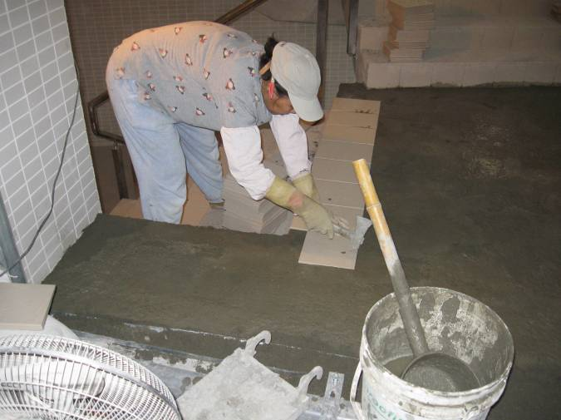
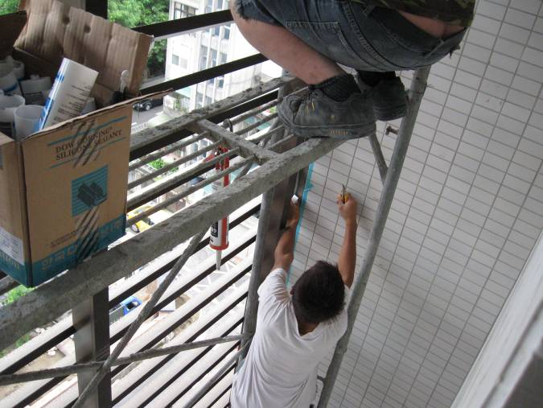
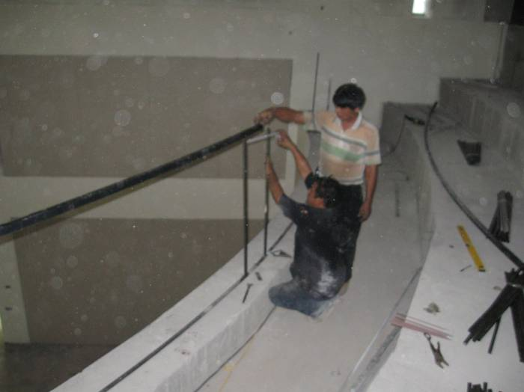
乙梯地坪磁磚鋪貼作業7
2011.08.27
南側外牆格柵安裝作業3
2011.08.27
四層護欄安裝作業
2011.08.30

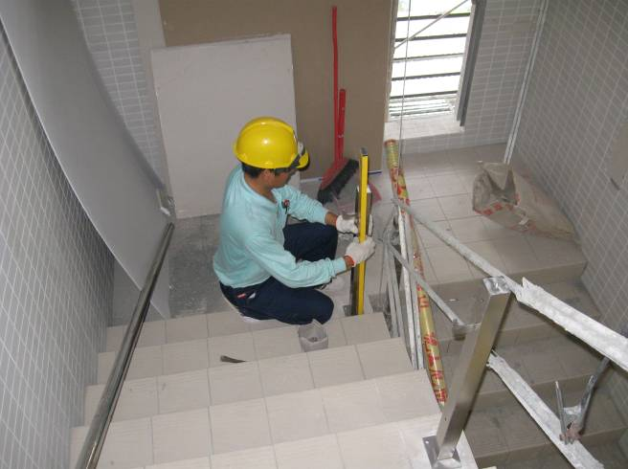
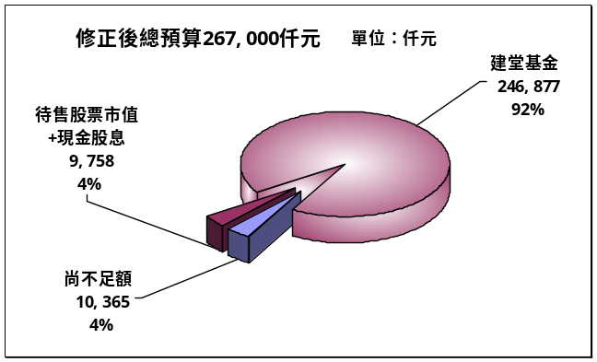
甲梯扶手安裝作業1
2011.08.30
【本週建堂工程進度】
電梯廳牆面磁磚黏貼作業
【建堂財務報告2011.08.28】

收入：建堂基金+待售股票及股息256,635仟元支出：已支付建築工程款等165,790仟元截止日建堂結存數 90,845仟元截止日：2011/8/28

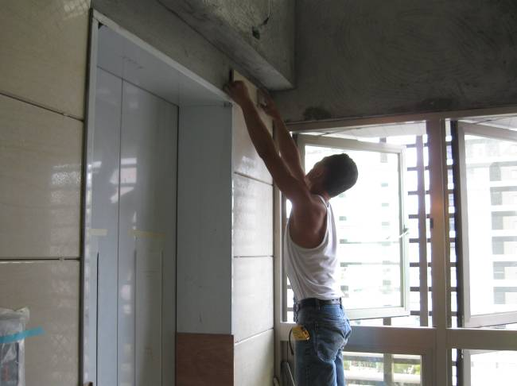
電梯廳牆面磁磚黏貼作業8
2011.08.31

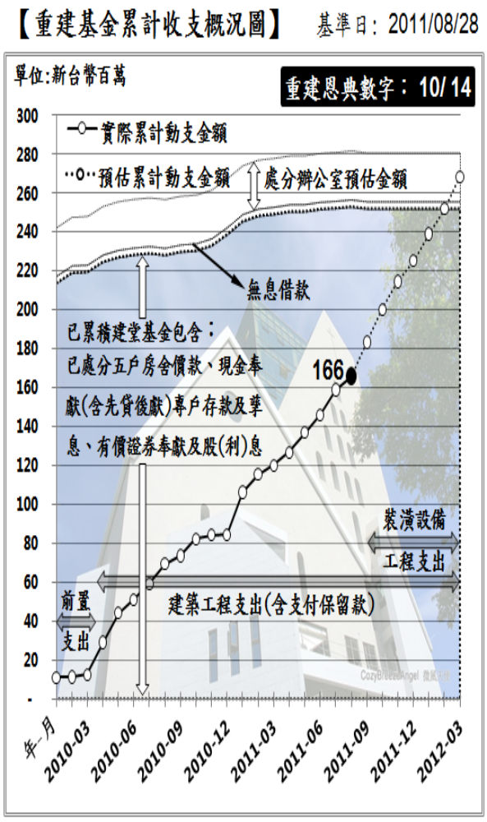

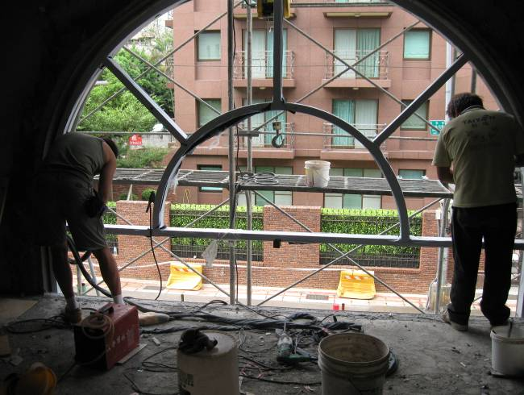
拱門門框安裝作業5
2011.08.31

聚 會 一 覽 表
禮  拜 | 類別 | 時間 | 場地 |  | 上週人數
禮  拜 | 第一堂 | 主日14：00 | 華神6樓禮拜堂 |  | 253 | 384
禮  拜 | 第二堂 | 主日15：30 |  |  | 131 | 384
禱  告  會 | 類別 | 時間 | 本週 |  | 上週/次 | 下次聚會時間
禱  告  會 | 類別 | 時間 | 場地 | 內容 / 主理 | 人數 | 下次聚會時間
禱  告  會 | 第一堂會前禱告 | 主日13：50 | 華神6樓 | 謝敏圓長老 | 37 | 09/11
禱  告  會 | 第二堂會前禱告 | 主日14：55 | 華神6樓音樂教室 | 許素菲執事 | 12 | 09/11
禱  告  會 | 禱告會 | 週四19：30 | 和平約翰館 | 關懷部/何淑珍牧師 | 25 | 09/08
團  契  ．  小  組 | 松年團契 | 主日15：30 | 華神B1-102教室 | 專題/高正吉長老 | 5 | 09/11
團  契  ．  小  組 | 成人團契 | 主日15：30 | 華神B1-103教室 | 讀書會/練詩 | 27 | 09/11
團  契  ．  小  組 | 婦女團契 | 週二10：00 | 和平約翰館 | 小組分享 | 16 | 09/06
團  契  ．  小  組 | 社青團契 | 週五19：30 | 華神6樓禮拜堂 | 小組 | 27 | 09/09
團  契  ．  小  組 | 青年團契 | 週六19：00 | 華神6樓禮拜堂 |  | 20 | 09/10
團  契  ．  小  組 | 少年團契 | 週六19：00 | 華神6樓禮拜堂 |  | 20 | 09/10
團  契  ．  小  組 | 腓立比小組 | 每月第四週主日14：00 | 華神B1-101教室 | 林瑜琳執事 | 13 | 09/25
團  契  ．  小  組 | 腓立比小組 | 每月第1、3主日13:00-13:50 | 華神B1-104教室 | 陳詞章執事 | 8 | 09/18
團  契  ．  小  組 | 腓立比小組 | 每月第三主日 | 組員自行安排 | 謝敏圓長老 | 10 | 09/18
團  契  ．  小  組 | 腓立比小組 | 每月最後週三19：30 | 小組組員家中 | 林博惠執事 | 7 | 09/28
團  契  ．  小  組 | 恩惠小組 | 每月第四週三18：30 | 半日遊 | 鄭燦然執事 | 8 | 09/28
團  契  ．  小  組 | 觀景窗小組 | 每月第三主日  18：00 | 和平約翰館 | 莊智皓弟兄 | 7 | 09/18
團  契  ．  小  組 | 幼子媽媽小組 | 上午10:00 | 曾師母家中 | 與大自然作朋友 | 5大4小 | 09/07
團  契  ．  小  組 | 甘泉小組 | 週二10：00 | 和平約翰館 | 賴恩慈執事 | 7 | 09/06
團  契  ．  小  組 | 蘆葦小組 | 每月第二主日15：30 | 華神B1-104室 | 江婷婷姐妹 | 8 | 09/18
團  契  ．  小  組 | 恩慈小組 | 單週三20：00 | 張瑩瑩姐妹診所 | 張瑩瑩姐妹 | 6 | 09/07
團  契  ．  小  組 | 醫師小組 | 每月第三週三  20:00 | 組員家 | 林凱信弟兄 | 17 | 09/21
團  契  ．  小  組 | 良善小組 | 每月第一、三主日13：00 | 華神B1陽光餐廳 | 吳嘉樺姐妹 | 3 | 09/18
社  區 | 毛線編織班 | 主日15：30 | 華神6樓副區 | 黃淑文姐妹 | 9 | 09/11
社  區 | 國小生命教育 | 週三09：30 | 和平約翰館 | 陳錦慧執事 | 11 | 09/14
社  區 | 日文學習小組 | 週三18：00 | 師大教育大樓 | 乾美穗子姐妹 | 5 | 09/07
社  區 | F .M.媽媽小組 | 週五09：00 | 和平約翰館 | 沈月蓮執事 | 12 | 09/09
聖  歌  隊 | 兒童少年樂團 | 週六17：00 | 華神B1-106教室 | 張以利姐妹 | 9 | 09/10
聖  歌  隊 | 希幔詩班 | 週二20：00 | 和平約翰館 | 范恩惠傳道 | 16 | 09/06
聖  歌  隊 | 提摩太敬拜團 | 主日12：00 | 華神6樓音樂教室 | 張家銘弟兄 | 10 | 09/11
聖  歌  隊 | 手鐘團 | 週五18：30 | 曾牧師家中 | 王怡慧師母 |  | 放暑假
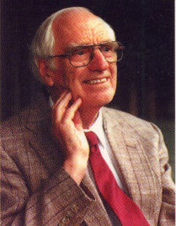
艾得理牧師
被指派遠超所能的任務；只因，任何事一旦完成，顯然掌聲非祂莫屬，而不歸你我！真正屬靈果效。
這位溫文儒雅的劍橋紳士，有著一顆熱愛中國的心，且在中國人當中服事，將近六十年之久。他的一生，走過中國近代史的風雲際會，在時代的變動中，他關心的總是中國億萬靈魂的得救。他真是“一位比中國人更像中國人的外國人，一位比中國人更愛中國人的宣教士"。
從劍橋大學到中國鄉村，經歷二次大戰、國共內戰，最後因政權易手，宣教士自由出入中國時代結束，才離開中國。直至1956年，艾得理抵達香港，擔任第一屆國際學生福音團契（IFES）遠東區總幹事，在亞洲十幾個國家巡迴，鼓勵基督徒學生組成校園團契，為基督作見證（1957年台灣校園團契的成立，也是艾牧師促成的。）十二年間，他馬不停蹄、行蹤遍佈各地。
1968年轉到新加坡成立門徒訓練中心，八年後退休，與夫人搬到加州柏克來，仍繼續投入中國的宣教事工。1979年，海外基督使團（內地會自中國大陸撤出後的新名稱），在香港成立“中國事工部”，中國再次成為事奉的焦點。艾得理是北美支部的召集人，繼續負責代禱信，鼓勵發展禱告小組，在美國各地召開“中國事工講座”（China Awareness Seminar），讓美國信徒領悟上帝在中國奇妙的作為，並激起對中國的代禱和關愛。

宣道年會系列報導

主日學 | 班級別 | 時間 | 下次聚會 |  | 上週  人數 | 下次聚會時間
主日學 | 班級別 | 時間 | 場地 | 內容/主理 | 上週  人數 | 下次聚會時間
主日學 | 福祿貝爾恩物班 | 主日13：30 | 華神B1-106教室 |  | 放暑假 | 09/11
主日學 | 幼幼班 | 主日15：30 | 華神6樓遊戲室 |  | 4 | 09/11
主日學 | 幼兒班 | 主日14：00 | 華神B1-106教室 |  | 11 | 09/11
主日學 | 兒童班 | 主日13：30 | 華神B1-103教室 | 耶和華顯現/佳琳老師 | 16 | 09/11
主日學 | 國中主日學 | 主日14：00 | 華神6樓第六琴房 | 羅盛麟老師 | 7 | 09/11
主日學 | 高中主日學 | 主日14：00 | 華神6樓第七琴房 | 陳民樺老師 | 7 | 09/11
主日學 | 婦女查經班 | 週四10：00 | 張雅琇長老家 | 創世記 |  | 09/08
主日學 | 和平慕道班 | 主日13：00 | 華神B1-102室 | 曾煥雯老師 | 4 | 09/11
主日學 | 和平查經班 | 主日15：30 | 華神B1-105教室 | 民數記6-10章 | 15 | 09/11
主日學 | 和平樂活讀經聚餐 | 每月第四週  主日12：30 | 華神B1餐廳 | 林瑜琳執事 | 45 | 09/25
主日學 | 創世記查經班 | 每月第2週  週六9:00 | 華神6樓禮拜堂 | 蔡茂堂牧師 | 89 | 09/10

本  週  9/4 | 主 日 各 項 聖 工 輪 值
本  週  9/4 | 聖工項目 | 第一堂(台語) | 第二堂(華語)
本  週  9/4 | 招待與司獻 | 何堅仁、劉永文、徐玉鳳  林足芳、吳琇玫、吳宏恩 | 林士洋、鄭燦然、謝佳吟  張貞惠、陳勇愷、呂英豪
本  週  9/4 | 新朋友關懷 | 翁春美、張瑩瑩 | 王士維、許媄捷
本  週  9/4 | 場地預備組 | 少年團契
本  週  9/4 | 場地恢復組 | 少年團契
本  週  9/4 | 音控、投影 | 曹木針、李騰蛟 | 劉珊如
本  週  9/4 | 影音設備 | 林俊宏
本  週  9/4 | 禱告服侍 | 何堅仁 | 林士洋
本  週  9/4 | 攝影 | 吳炯德 | 投影片製作：劉珊如
本  週  9/4 | 週報印製 | 吳雅真 | 見 證： 詹紫雲
下  週  9/10 | 聖工項目 | 第一堂(台語) | 第二堂(華語)
下  週  9/10 | 講道 | 蔡茂堂牧師 | 蔡茂堂牧師
下  週  9/10 | 司會 | 林世光 | 黃瑞榮
下  週  9/10 | 司琴 | 莫啟慧 | 沈佳縈
下  週  9/10 | 領詩 | 陳惠周 | 陳群鈺
下  週  9/10 | 序樂 | 趙涵潔 | 敬拜團
下  週  9/10 | 獻詩 | 幕聲合唱團 | 敬拜團
下  週  9/10 | 招待與司獻 | 江豐盛、蔡和吟、何堅信  蔡淑慧、王淑姿、陳雅娟 | 鄭維新、謝佳吟、詹紫雲  陳民樺、方郁雯、張博銓
下  週  9/10 | 新朋友關懷 | 江立立、陳淑琴 | 蕭聖瑜
下  週  9/10 | 場地預備組 | 社青團契-李騰蛟、黃義傑、葉嫦懿、呂英豪、李岱嚀、柯權
下  週  9/10 | 場地恢復組 | 社青團契
下  週  9/10 | 音控、投影 | 楊伯威、陳依信 | 李岱嚀
下  週  9/10 | 影音設備 | 吳夏語
下  週  9/10 | 禱告服侍 | 江豐盛 | 鄭維新
下  週  9/10 | 攝影 | 黃士庭 | 投影片製作： 李岱嚀
下  週  9/10 | 週報印製 | 呂英豪 | 見 證： 王雪枝
禮拜地點：中華福音神學院（台北市汀州路三段101號)
第一堂台語禮拜：主日下午兩點 第二堂華語禮拜：主日下午三點半
主任牧師：蔡茂堂 電話 2394-7665 E-mail:tsai@hoping.org.tw
宣道牧師：李晶晶 電話 0911-637-297 E-mail:chinglee714@gmail.com
青年牧師：曾昭瑞 電話0920-621-210 E-mail:chaojui.t@gmail.com
關懷牧師：何淑珍 電話0933-632-239 E-mail:jane1910@gmail.com
教會電話：2351-0087(主日將會轉接到教會手機) 傳真：2351-0118
地 址：10649台北市大安區和平東路一段183巷11弄1號1F
網 址：www.hoping.org.tw E-mail：admin@hoping.org.tw

臺北和平基督長老教會
成為萬民的祝福
福音週報
2011年09月04日
NO.1441

禱告系列(四十六)：新約禱告(六)謙卑稅吏
(NT PRAYER.6)( Humble Publican)
主講：蔡茂堂牧師

【講道大綱】

I. 引言：Pharisee (BADD)

II.故事的文學背景

(Literary Context)
1.痲瘋癒敬拜主感謝神
(路17:15-19)
2.神國度在愛心的關係
(路17:20-21)
3.寡婦鍥而不捨的懇求
(路18:3-5)
4.兒童單純仰望的信靠
(路18:15-16)
5.進神國須愛心的實際
(路18:22-23)
6.瞎得醫跟隨主讚美神
(路18:42-43)

III.法利賽與稅吏的禱告

(The Prayers of Pharisee & Publican)
1.自信滿滿孤芳自賞
(路18:11ab; 啟3:17)
2.數落別人來感謝神
(路18:11c-e; 伯40:8)
3.超越法律沾沾自喜
(路18:12; 太23:23)
4.遠遠站立垂頭望地
(路18:13ab; 拉9:6)
5.捶胸頓足哀聲嘆息
(路18:13c; 鴻2:7)
6.求神開恩憐憫罪人
(路18:13de; 詩32:5)

IV.屬靈的功課(Spiritual Lessons)
1.不要自以為義藐視別人
(路18:9; 羅14:10)
2.讚美感謝認罪代求祈求
(路18:11-12;詩100:4;雅5:16;腓4:6)
3.禱告只有自己自言自語
(路18:11-12; 太6:9-13)
4.道德優越欠缺謙卑慈悲
(路18:11-12; 林前4:7; 加6:1)
5.不可用禱告對別人控告
(路18:11; 啟12:9-10)
6.避重就輕作選擇性自誇
(路18:12; 太23:23)
7.無意中陷入成法利賽人
(路18:9; 太7:2)

V. 結論：
自知不配、憂傷痛悔、仰望慈悲
(路15:21; 詩51:17; 來4:15-16)
求主幫助、求主醫治、求主饒恕
(太15:25; 可10:51; 路18:13)
【默想】
1.你對於法利賽人有什麼看法呢？
2.法利賽人的禱告有什麼缺點呢？
3.你從稅吏禱告學到何屬靈功課？
【金句】
「我告訴你們，這人回家去比那人倒算為義了；因為，凡自高的，必降為卑；自卑的，必升為高。」
路加福音十八：14

講道內容
禱告系列(四十六)
新約禱告(六)(NT PRAYER.6)
謙卑稅吏( Humble Publican)
時間：二０一一年八月二十一日
經文：路加福音十八章9-14節
主講：蔡茂堂牧師

今天要從法利賽人跟稅吏的禱告來學習：什麼是我們在上帝面前正確的禱告態度。目前社會有所謂委外「發包工程」，羅馬帝國時代則有「包稅制度」，譬如規定某城一年需繳四萬塊稅金，承包者如何收稅、實收多少是自家的事，政府不管，只要如期繳交此定額即可，這就是包稅。因此，包稅的人往往設法以超收規定的額度來賺取利潤，這樣的人極為人們所厭惡，這包稅的人就是當時的收稅人，又稱稅吏(Publican)。
Ⅰ.引言：Pharisee （BADD）
美國洛杉磯Bel Air Presbyterian Church（貝爾埃爾長老教會）的會堂與和平新堂相仿，亦屬於半圓形會堂，有個提供舞台表演的空間。教會中有一群人組成一個團體，稱為「Bel Air Drama Department」（BADD，貝爾埃爾教會戲劇部），專門把福音故事用戲劇表演的方式呈現，他們把今天的經文以現代版的方式詮釋。
片頭：That’s BADD (這是BADD)
司會：As we hold hands for the Benediction,當我們手拉手來接受祝福時，Pray for the person to the right of you,請為你右邊的人禱告，That this week they might find God’s grace.再來一週中能得到上帝的恩典。Pray for the person to the left of you,請為你左邊的人禱告，That this week they might find God’s mercy.再來一週中能得到上帝的憐憫。
女招待：Lord, I am not one of those people.主阿，我跟這傢伙不是同夥的，People that commission have to worry about people like him.他們常讓警察煩惱。Thank God, I am not like that.感謝主，我跟那傢伙不一樣。
男招待：Oh, great. Why do people like that have to bother us on our Sunday.這下可好了，為什麼像這樣的人會來騷擾我們的主日。God, thank you I am not like him.上帝，感謝你，我跟他不一樣。
男會眾：Hah, oh, a retizzle here.哈，喔，來一個混黑幫的。女會眾：Oh, no, don’t make eye contact.喔，不，不要跟他有眼光接觸。What’s he after.他來這裡要幹嘛？God, I am not like that guy.上帝，我跟這傢伙不一樣。
樂手：Oh, great.喔這下可好了，I hope he is not coming up here to talk to me.希望他不會來找我說話。Tough guy, that he’s all about.裝老大，這就是他的樣子。And God, I am not like him.上帝阿，我跟他不一樣。
黑幫老大：Dear Lord, I am a sinful man,親愛的主，我是一個罪人，Have mercy on my soul.請憐憫我的靈魂。
短劇儘管只有幾分鐘，卻比牧師講道三十分鐘，還有影響力。因為你可以體會劇中人的喜怒哀樂。請問劇中有法利賽人嗎？一個還是很多個？法利賽人是好人還是壞人？其實，好人才有可能變成法利賽人，尤其是很好的人。譬如，劇中當招待的、敬拜團、樂手，這些人都是服侍者，都是相當好的人，然而，當一個騎重型機車的大哥級人物，大剌剌地走進教會時，這些人均有一個念頭：「你來幹嘛？」這些人，在那當下，就成了法利賽人。
Ⅱ.故事的文學背景（Literary Context）
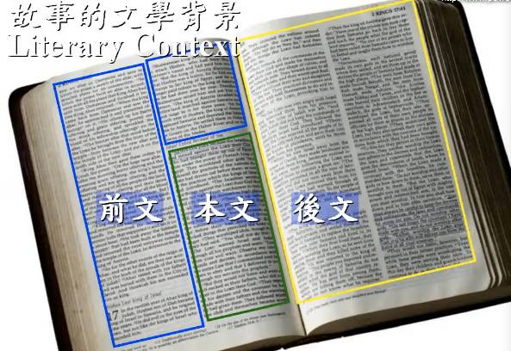
文學背景（literary context）探討的是，聖經作者在編排多個耶穌故事時的用意。馬太福音、路加福音、約翰福音的編排方法各有不同，作者想要表達什麼？這就是literary context。若不加以注意的話，就不可能發現作者的巧思，以及所要傳達的意義。今日我們要研讀的本文「稅吏與法利賽人」，有一段「前文」，一段「後文」（如下圖）。聖經若不讀前後文，就容易「斷章取義」，也看不到作者特意將之擺在那裡的用意，會忽略其中的層次。今日這段故事剛好在一連串六個事件或比喻的中間，在它之前有三段，其後亦有三段：
1.痲瘋癒敬拜主感謝神
第一個故事講述十個痲瘋病人前來求耶穌醫治，他們得著醫治後，九個本地人未道謝即返家，僅有一位外國人回來向耶穌道謝，拜耶穌，歸榮耀與上帝。「內中有一個見自己已經好了，就回來大聲歸榮耀與上帝，又俯伏在耶穌腳前感謝他；這人是撒瑪利亞人。耶穌說：「潔淨了的不是十個人嗎？那九個在哪裏呢？除了這外族人，再沒有別人回來歸榮耀與上帝嗎？」（路17:15-18）耶穌就對他說：「走吧！你的信救了你。」（路17:19）這段經文的主題是：「信」帶出來的結果，是會「感謝讚美」上帝，因此「敬拜」、「感謝」是與「得救」有關係的。
2.神國度在愛心的關係
第二個故事敘述耶穌與法利賽人談論「天國在哪裡」的議題。法利賽人問耶穌：「上帝的國幾時來到？」耶穌回答說：「上帝的國來到不是眼所能見的。人也不得說：看哪，在這裡！看哪，在那裡！因為上帝的國就在你們心裡（心裡：或做中間）。」（路17:20-21）換句話說，不是「時間」的問題，也非「空間」的問題，而是上帝的國度存於「心裡」（或是在「中間」），所以無論何處或何人心中充滿上帝的愛，那地方就是「上帝的國」。這段經文談的是「關係」與「內心」，因此我將它詮釋為「愛心的關係是進神國的要件」。
3.寡婦鍥而不捨的懇求
第三個故事是耶穌所講一個關於寡婦禱告的比喻。有一個寡婦很可憐，被人欺負，她就去求法官保護，可是這個法官是貪官污吏，寡婦身無分文，無法送他什麼東西，她只有一個辦法，就是拼命的去按鈴申告，到最後法官受不了她的打擾，只好受理案件。耶穌用這樣一個很奇怪的比喻，講述一個無依無靠的人來到法官面前，拼命地跟法官要的這種態度。「那城裏有個寡婦，常到他那裏，說：『我有一個對頭，求你給我伸冤。』他多日不准，後來心裏說：『我雖不懼怕上帝，也不尊重世人，只因這寡婦煩擾我，我就給她伸冤吧，免得她常來纏磨我！』」（路18:3-5）這個故事表達的是我們若像一個無依無靠的人，拼命地懇求伸冤時，終久必會得到他所希冀的。
4.兒童單純仰望的信靠
接續的故事談到兒童。有一些人帶小孩到耶穌那裏，門徒覺得小孩很吵，想要趕走他們，耶穌說不可以，因為在天國裡面的人，正如小孩一般。「有人抱著自己的嬰孩來見耶穌，要他摸他們；門徒看見就責備那些人。耶穌卻叫他們來，說：『讓小孩子到我這裏來，不要禁止他們，因為在神國的正是這樣的人。』」（路18:15-16）這些孩子一無所有，也一無所長，只能完全地依賴，耶穌說在神國裡面的就是這樣的人。你可以注意到，兒童與寡婦是相對稱的──他們都是無依無靠，只能完全地信靠，沒有什麼可以誇口炫耀的。
5.進神國須愛心的實際
接著，是一個年輕的官，既富有又有求善的心，他跑來問耶穌：「我什麼都做了，還需要做什麼，才能進上帝的國？」耶穌看見他，就喜歡他，對他說：「……『你還缺少一件：要變賣你一切所有的，分給窮人，就必有財寶在天上；你還要來跟從我。』他聽見這話，就甚憂愁，因為他很富足。」（路18:22-23）這裡耶穌提到的是如何進上帝的國，你要對窮人有愛心到一個程度，願意全部分給他們，這是「愛心的實際」，與前面的「愛心的關係」相呼應。
6.瞎得醫跟隨主讚美神
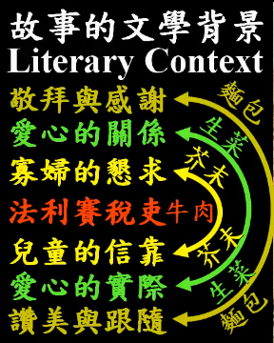
再來就是瞎子「巴底買」的故事，這位瞎子被耶穌醫治後，跟隨耶穌，歸榮耀與上帝。「耶穌說：『你可以看見！你的信救了你了。』瞎子立刻看見了，就跟隨耶穌，一路歸榮耀與上帝。眾人看見這事，也讚美上帝。」（路18:42:43）這裡又與痲瘋病人得醫治的故事相呼應，此處談的是「讚美與跟隨」。
因此作者在編寫上運用「對稱」的方法，這是新舊約文學中，一個很特別的寫法，若非認真研讀、比較，就不能看見其中的精妙。這裡有三層對稱關係：最內層是兒童與寡婦的「無依無靠的完全信心」，中間是愛心的「關係與實際」，最外層則是得到上帝恩典之後的「敬拜、感謝、讚美、跟隨」。這在聖經研究上，被稱為「交叉結構」（Chiasm），如同眼睛的「視交叉」一樣，左眼輸入最後會進入右腦，右眼輸入最後會進入左腦，把一個中心「包」在其中。因此，也有人稱這個為「三明治」（sandwich），最外層是「麵包」，中間是「生菜」，再來是「芥末」，最裡面那塊才是「牛肉」，也就是，中間的訊息最為重要。聖經作者用這種「交叉法」，當訊息彼此交叉匯聚在一焦點時，那焦點就是重點，因此，今天要講的故事，看起來是七個故事中的一則，但就編排的位置來看，它是焦點，像三明治中央的那塊「牛肉」。讓我們一起來思考這段法利賽稅吏故事，隱含什麼重要的信息？
III.法利賽與稅吏的禱告
(The Prayers of Pharisee & Publican）
1.自信滿滿孤芳自賞
這段經文包含兩個禱告：一個是法利賽人，他的動作不多，話倒是不少，而旁邊的稅吏，動作多，話短少。他們唯一共同處，就是都沒有跟人群站在一起，前者孤芳自賞，不想與他人同流合污，所以，獨立於人群之外；後者則是怕自己玷污了他人，所以站在角落。因此，兩人都是孤孤單單地各佔一方，一個在前，一個在後，然而，他們的態度基本上是相反的。這位法利賽人很有自信，覺得上天堂非他莫屬，認為自己該做的都做了，「法利賽人站著，自言自語的禱告」（路18:11ab），「自言自語」也就是「自我感覺良好」。我常常在受洗班說：「如果你覺得自己還不錯，就不要受洗」，因為倘若人自認狀況良好，何需上帝介入其生命中？耶穌專找壞人，他好像資源回收公司的董事長，專門買別人丟棄的，並加以改造。
啟示錄有一個「老底嘉教會」，正是自我感覺良好的例子，他覺得自己是富足、發財，並且「一樣都不缺」，既然什麼也不缺，就不需要向上帝禱告祈求，因為他什麼都有。我準備這篇信息時，反觀和平教會，便擔心和平是否這樣的教會？有華麗的新堂，二億六千萬均來自弟兄姊妹的奉獻，有高科技與講道結合，有陣容壯大的詩班及訓練有素的敬拜團，你看，我們多棒！上帝說：「你們缺什麼？你知道嗎？」我們要留意自己和上帝的眼光是否不同，「你說：我是富足，已經發了財，一樣都不缺；卻不知道你是那困苦、可憐、貧窮、瞎眼、赤身的。」（啟3:17）你知道你不夠的在哪裡嗎？還是你只看到所擁有的部份？然後為此沾沾自喜？這些完善的硬體與優質的環境，並不是罪過，上帝賞賜給我們教會這些，我們應感謝上帝，可是難道和平教會「只有這樣」嗎？和平教會在愛心上是否不足？對宣道的關懷是否不夠？
我們成人主日學現在幾乎辦不起來，大家想學習成長的動機根本不夠。以前總說因為沒有教室，現在蓋了新的禮拜堂，不能以空間不足為理由。目前曾牧師與教育部的長老正在規劃，如何讓弟兄姊妹除了禮拜之外，還能夠一起學習成長。現在他們最大的問題，不是不知道如何開課，而是，一來找不到老師，二方面找不到學生。找不到老師，可以栽培，找不到學生，才是最大的困境。我曾問參加禱告會的人：「明年願意來教課的，請舉手。」沒有人舉手，可見缺乏師資，而願意來上課的，也是寥寥可數。這是我們教會的現況，可是你把這個當做是我們教會的問題嗎？我們的信仰需要再學習嗎？需要成長嗎？還是只維持每週打扮得體面，參加禮拜、奉獻，然後回家這種習慣嗎？你是否看到自己的不足、和平教會的不足？其實我最近感觸很多，從志偉兄身上，就讓我看到我們教會在愛心上有多麼不足，在處理一位面對困難的人的智慧上何等不成熟。你看得到我們令人欣羨的新建築與服事團隊後面，也有困苦、可憐、貧窮、瞎眼、赤身的一面嗎？一個教會不是只有堂皇的禮拜堂與牧師精彩的講道就足夠，還有很多是弟兄姊妹需要學習成長的，你看到那個層次嗎？若沒有，你就成了法利賽人，沒看到自己的不足與需要──即使人以外表光鮮亮麗自傲，但在上帝的眼中，卻仍是可憐的乞丐。
2.數落別人來感謝神
這位法利賽人不但自我感覺良好，更糟糕的是他還用數落別人來感謝上帝，這種感謝很可怕──感謝上帝，我比他好。這就是那法利賽人唯一的感謝：「上帝啊，我感謝你，我不像別人勒索、不義、姦淫，也不像這個稅吏。」（路18:11c-e）「我不像」這三字很可怕，因為別人或許真的很糟糕，但別人的軟弱不一定保證你是優質的，別人的壞跟你的好沒有關係──你好不好、合不合神心意是另外一件事。這位法利賽人以貶低別人來提高自身的價值「Lifting self up by tearing others down」，你給別人打分數，並不代表你比別人強壯，「豈可定我有罪，好顯自己為義嗎？」（伯40:8）這是他第二個問題。
3.超越法律沾沾自喜
他甚至自認做得比律法所規定的還多。若你不懂舊約，就不知道這種作法的可怕。他說：「我一個禮拜禁食兩次，凡我所得的都捐上十分之一。」（路18:12）其實摩西律法規定一年禁食一次，在七月十號贖罪日（Yom Kippur）這一天要禁食，「贖罪日要刻苦己身」（利23:27）。可是這位法利賽人卻表示，一年一次哪夠，我一週禁食兩次。這可是摩西律法的一百零四倍。禁食固然好，但實在不必拿來誇口；上帝只說「五榖、新酒、和油」（申14:23），這些要十一奉獻。但這位法利賽人卻是：「如此哪夠？我家裡有的薄荷、茴香、芹菜等都獻上十分之一」。耶穌曾指出：「你們這假冒為善的文士和法利賽人有禍了！因為你們將薄荷、茴香、芹菜，獻上十分之一，那律法上更重的事，就是公義、憐憫、信實，反倒不行了。這更重的是你們當行的；那也是不可不行的。」（太23:23）這法利賽人不只獻上田裡所種的，連後花園的收穫也都獻上，強調的是一個「都」字，表示他的自負心態：「我不只做得比別人好，甚至超越摩西律法的要求，上帝，我這樣夠不夠好？」其實，這個人的確做了很多，好得沒話說，但是由於做得太好，且以此誇耀，就成為只重禮儀規章的「法利賽人」。
4.遠遠站立垂頭望地
再來看看稅吏，這位稅吏自認沒有什麼好誇口的，也不敢說什麼，只能頭低低、站遠遠的。「那稅吏遠遠的站著，連舉目望天也不敢。」（路18:13ab）跟以斯拉的禱告一樣：「我的上帝阿，我抱愧蒙羞，不敢向我神仰面；因為我們的罪孽滅頂，我們的罪惡滔天。」（拉9:6）他知道自己滿身是罪，所以「不敢」，沒有說話，僅有卑微的姿勢。
5.捶胸頓足哀聲嘆息
接著，稅吏「只搥著胸……」（路18:13c），捶打胸膛是很痛苦時的表現。聖經說：「宮女搥胸，哀鳴如鴿」（鴻2:7），這是哀傷的表現。所以這位稅吏到了聖殿，遠遠地低著頭站著，知道自己做了很多壞事，覺得沒有資格站在上帝面前，因為痛苦而捶打自己。
6.求神開恩憐憫罪人
最後他只有一句禱告：「上帝阿，開恩可憐我這個罪人！」（路18:13de）因為他沒有別的話好說。大衛王說：「我向你陳明我的罪，不隱瞞我的惡。我說：我要向耶和華承認我的過犯，你就赦免我的罪惡。」（詩32:5）他向上帝陳明自己的罪，求上帝開恩。
Ⅳ.屬靈的功課（Spiritual Lessons）
從這段稅吏與法利賽人禱告的故事，我們可以學到：
1.不要自以為義藐視別人
第一，我們要學習，不要自以為義藐視別人。「耶穌向那些仗著自己是義人，藐視別人的，設一個比喻。」（路18:9）耶穌說這比喻的目的不是針對法利賽人，法利賽人只是他比喻中的例子，他的對象是「仗著自己是好，而藐視別人」的人。試想，耶穌講這個故事的當下，誰是聽眾？當然有法利賽人，也有耶穌的學生。故事中的法利賽人說：「我不像……」，此時耶穌的學生心裡面會不會想：「感謝主，我沒有跟法利賽人一樣。」當人想著：「還好我不像法利賽人一樣」的時候，這人就成了法利賽人。耶穌舉這個例子，讓讀者、聽眾越發無法忍受法利賽人的自傲、而開始評斷比較時，當下那人不知不覺就變成另一個法利賽人，心裡所想的也都是「我不像……」，這叫做「法利賽陷阱」（Pharisaic Trap）。要小心這個陷阱，在看別人不是的同時，自己不要也變成那樣的人。
2.讚美感謝認罪代求祈求
每一個要受洗的人，我都教他們禱告。把手舉起來，五根手指代表五個內容：讚美、感謝、認罪、代求、祈求。讚美、感謝是「當稱謝進入他的門；當讚美進入他的院。當感謝他稱頌他的名」（詩100:4）；認罪、代求是「所以你們要彼此認罪，互相代求，使你們可以得醫治」（雅5:16）；最後是替自己的祈求，「應當一無掛慮，只要凡事藉著禱告、祈求，和感謝，將你們所要的告訴上帝。」（腓4:6）如果用這個為標準，這位法利賽人幾乎沒有禱告，只是在自言自語罷了。他所說的那麼多內容當中，只有兩個字是感謝，說是感謝還有些牽強，因為其後是接二連三的貶低他人。「……『上帝啊，我感謝你，我不像別人勒索、不義、姦淫，也不像這個稅吏。』我一個禮拜禁食兩次，凡我所得的都捐上十分之一。」」（路18:11-12）
3.禱告只有自己自言自語
這樣的人，禱告時只想到自己，沒有想到上帝，也沒有想到別人，所以聖經說他是「自言自語」。自言自語在希臘文中叫做「pro,s e`Autou/ 」「pro,s」翻譯成英文有with、by、to三個字，「e`Autou/」就是himself，也就是「他跟自己禱告(pray with himself)」、「他自己一個人禱告(pray by himself)」、「他對自己禱告(pray to himself)」，所以中文翻譯成「自言自語」是相當傳神的。
很多人禱告是唸給自己聽，這不是禱告。禱告應該是跟上帝說話，至少禱告中應提及上帝，而不是講給自己高興，自娛自欺。法利賽人短短的禱告詞當中，一共出現五個「我」，中文因文法關係，刪減掉一個，但希臘文與英文中皆有五個，可見這位法利賽人心中只有「我」。反觀耶穌，他教我們如何禱告的？耶穌的教導中，一個「我」都沒有，整個主禱文當中，都是「我們」。「我們在天上的父，願人都尊你的名為聖。願你的國降臨；願你的旨意行在地上，如同行在天上。我們日用的飲食，今日賜給我們。免我們的債，如同我們免了人的債。不叫我們遇見試探；救我們脫離兇惡（或譯：脫離惡者）。因為國度、權柄、榮耀，全是你的，直到永遠。阿們。」（太6:9-13）把別人放在禱告裡面，不是只有我而已，而是我們；也不是只有別人，還有「你」──上帝。
4.道德優越欠缺謙卑慈悲
法利賽人不是壞人，其實是很守規矩的好人，唯缺兩點：其一，他不將自己的好，歸榮耀給上帝，不知這是上帝的恩典，卻將之視為自己的成就；其二，因為他很優秀，所以對別人的不足與軟弱，一點慈悲也沒有，沒有想過自己可以怎麼幫助別人；禱告中，只是拿別人來襯托自己的偉大。所以他在上帝面前，缺少謙卑；他在別人身旁，缺少慈悲。
不要把法利賽人當成壞人，他是修養很好的人，守道德敬禮儀，他的話都是真的，可是他的態度有問題。保羅說：「使你與人不同的是誰呢？你有什麼不是領受的呢；若是領受的，為何自誇，彷彿不是領受的呢？」（林前4:7）一個人長大，人格可以健全，道德修養可以很好，是因為：第一，他出生身家背景不錯，第二，他受的教育不錯，第三，他的朋友皆為好人，他有很多好的環境，所以才有今天的他。沒有一個人一生下來，就是十全十美的，當你了解其實上帝已經給你很多恩典，是別人從小可能沒有的，你就不會沾沾自喜，反而會謙卑地滿心感謝上帝的恩典，因為有一些好的環境，所以才有今天的你──沒有一個人的想法與自我概念是自己獨立發展而來，全仰賴上帝所賜的恩典，若人明白箇中道理，便不會驕傲。保羅說，這些都是你領受而來的，為什麼要誇口呢？別人沒有像你這麼好，可能因為他們沒有這些恩典，他們有一些挫折，有一些困難，你對那些人應該是心懷慈悲，試著拉其一把，而非只是拿他來比較，以顯出自己的好，這樣做沒有什麼好處。
法利賽人就是在賜恩典的上帝面前欠缺謙卑。面對別人的過犯，應該試著將他們挽回，「弟兄們，若有人偶然被過犯所勝，你們屬靈的人就當用溫柔的心把他挽回過來；又當自己小心，恐怕也被引誘。」（加6:1）當他的禱告中沒有這些，他又要怎麼去幫助那勒索、不義、姦淫的人？他可說是「目中無人，心中無神」，只有「我」，所以他的問題不在於人格操守有問題，而在於他缺少謙卑與慈悲。
5.不可用禱告對別人控告
人應特別小心，若你用禱告罵人，你就跟撒但一樣，因為撒但在聖經中的定義，就是在上帝面前控告人的。「大龍就是那古蛇，名叫魔鬼，又叫撒但，是迷惑普天下的。牠被摔在地上，牠的使者也一同被摔下去。我聽見在天上有大聲音說：『我上帝的救恩、能力、國度，並他基督的權柄，現在都來到了！因為那在我們上帝面前晝夜控告我們弟兄的，已經被摔下去了。』」（啟12:9-10）撒但的名字就是「Accuser Satan」（控告者撒但），所以千萬不要以禱告罵人。可是很多人想要罵人不敢罵，只敢透過禱告數落人，這要小心，因為你每次在禱告中罵人，就成為控告者，每罵一次，就再一次變成撒但。我們切忌利用禱告來數落別人。
6.避重就輕作選擇性自誇
基督徒應當不問自己週日在教會表現如何，但應自問平日週間如何做人。一個禮拜一次坐在教堂中乖乖聽道，這並不困難，但上帝會問：「你週一到週六的生活呢？」若只看週日表現，就是「避重就輕」。法利賽人就有這個問題，所以耶穌說：「你們這假冒為善的文士和法利賽人有禍了！因為你們將薄荷、茴香、芹菜，獻上十分之一，那律法上更重的事，就是公義、憐憫、信實，反倒不行了。這更重的是你們當行的；那也是不可不行的。」（太23:23）上帝要看的是公義、憐憫、信實，是平時的為人，而非僅週日的禮拜表現。人常常會「柿子挑軟的吃」，誇自己的長處與貢獻。注意看：薄荷、茴香和芹菜，都是瘦瘦細細，拿來“爆香”之用而已，誇這些就叫做選擇性自誇（selective boasting）。
7.無意中陷入成法利賽人
最後，當你在指責別人時，別忘了同時有三個指頭是指著自己的。人往往不知不覺的就成了法利賽人──控告控告者（Accusing the Accuser），「因為你們怎樣論斷人，也必怎樣被論斷；你們用甚麼量器量給人，也必用甚麼量器量給你們。」（太7:2）上帝造我們的手指頭，剛好是這樣一比三，一指指別人，三指指自己。這次準備講道，最讓我感觸良多的是，當你說：「還好，我不像法利賽人」時，「我不像」這三字，就頓時使你成了法利賽人。所以耶穌很高明，只用一則短故事就將人的弱點顯露出來──我們每一個人都有一點點法利賽人在裡面。聖經記載有一個犯淫亂的女人被眾人抓到耶穌面前，眾人問耶穌這女人該不該用石頭打死，耶穌不講話。他們逼他回答，耶穌最後說：「好吧，你們自認沒有罪的，就先丟石頭。」後來他們一個一個離開了。當上帝把我們的眼光轉到自己身上時，我們就有機會反省自己，法利賽人最大的困難就是只看別人，不看自己，所以自我反省（self-reflection）是一個我們需要學習的重要功課。
V.結論：
「那稅吏遠遠地站著，連舉目望天也不敢，只捶著胸說：『上帝啊，開恩可憐我這個罪人！』」（路18:13）
1.自知不配、憂傷痛悔、仰望慈悲

從稅吏身上，我們學習三樣功課：他遠立望地、搥胸嘆氣、求神憐恤，這是他的三個動作。遠立望地，代表自己的不配，如同浪子回頭後對父親所說的話：「父親！我得罪了天，又得罪了你；從今以後，我不配稱為你的兒子。」（路15:21）搥胸嘆氣代表自己憂傷痛悔。大衛王做錯事，被拿單指責時，他在上帝面前說：「上帝所要的祭就是憂傷的靈；上帝阿，憂傷痛悔的心，你必不輕看。」（詩51:17）求神憐恤，這是仰望上帝的慈悲（mercy）。
舊約在描述會幕的時候，提到「mercy」。當初上帝要摩西在至聖所當中約櫃的上面，用金子打造兩個天使（基路伯），在這兩個基路伯中間的那個地方叫做「慈悲座」（mercy seat），聖經叫做「施恩寶座」。這裡，是上帝彰顯慈悲的地方。當稅吏在禱告呼求上帝的憐憫時，他心中的圖像是約櫃上面天使中間的那個慈悲座。上帝什麼時候顯出慈悲？一年一次，七月十號，大祭司殺了公牛，拿血到至聖所中，把血彈在慈悲座上面的時候。只有在這個時候，上帝說：「我可以饒恕以色列人的罪。」當你了解這個背景後就會明白，稅吏在跟上帝要的慈悲，不是一個輕易拿到的恩典。因為約櫃下方就是律法，律法代表「做錯事情就要付出代價」，是所謂的「公道」。因此，人憑什麼在犯了錯後，到上帝面前要求不被處罰，要求慈悲？所以約櫃上有一個蓋子把律法蓋住，蓋子的上面，就是羔羊的血，其實是耶穌的血，必須要灑在上面，才可以讓上帝看在耶穌已經付出犧牲的代價上，上帝才說：「好，我可以赦免你。」所以慈悲是有代價的。因此在上帝面前要慈悲的時候，是不能免除提到「血的代價」。上帝的慈悲得來不易，因為律法是公義的，需要犧牲的寶血將之蓋住才可以得到。
聖經說：「因我們的大祭司並非不能體恤我們的軟弱。他也曾凡事受過試探，與我們一樣，只是他沒有犯罪。所以，我們只管坦然無懼地來到施恩的寶座前，為要得憐恤，蒙恩惠，作隨時的幫助。」（來4:15-16）所以施恩座是上帝的兒子耶穌付了代價，我們才能求慈悲。這位稅吏到上帝的面前，知道除了藉由羔羊的寶血外，別無他法。法利賽人則是覺得自己還不錯，沒有想到自己也需要羔羊寶血來遮蓋。所以我每次都對要受洗的人說：「若你覺得自己還不錯，就不要受洗。」每一個要受洗的人，必須承認自己得罪上帝也無能自救，除了耶穌的慈悲外，別無他法來到上帝的面前。
2.求主幫助、求主醫治、求主饒恕
接下來要總結連續三週信息中，三個人跟上帝要慈悲的故事，他們所要的盡皆不同：第一個是迦南婦女，她跟耶穌要慈悲，為要得著幫助，求耶穌醫治女兒。「那婦人來拜他，說：主阿，幫助我。」（太15:25）第二個是瞎子巴底買，他跟耶穌要慈悲，為要得著醫治。「耶穌說：要我為你做什麼？瞎子說：拉波尼，我要能看見。」（可10:51）第三個是稅吏，他向上帝要慈悲，為要得著饒恕。「那稅吏遠遠地站著，連舉目望天也不敢，只捶著胸說：『上帝啊，開恩可憐我這個罪人！』」（路18:13）一個是要主幫助，一個是要主醫治，一個是要主饒恕。如果主幫助你，你的困難便得以解決；如果主醫治你，你便得著健康；如果主饒恕你，你便得著與上帝的復合與平安。然而第三個最為重要，因為困難的解決是短暫的，日後還是會有其他困難；健康的好處雖然可以一直跟著人，但人一死，健康便與人無關，其好處僅止於今生；只有上帝的饒恕，是可以帶到永生。因此，求主饒恕最為重要，其他兩者可說是附加的好處。很多人到上帝面前，為的是得幫助與醫治，但別忘記，上帝要給我們的禮物，其實比這個還多，上帝要給我們「慈悲」，因為這可以改變我們一生與上帝、與周遭人的關係，你拿到這個，就是拿到最好的禮物。
禱告
主耶穌你講這麼一個短短的故事，提醒我們若不小心，就會沾沾自喜，以為我們不像法利賽人那樣驕傲，我們也不像稅吏那樣的糟糕，其實在不知不覺中，我們已成為法利賽人。主阿，求你開我們的眼睛，讓我們看清楚，我們在你的面前，還有哪一些不夠的，我們在你面前，是不是謙卑不夠？是不是對人的慈悲不夠？求上帝你幫助我們，開恩憐憫我們，禱告奉耶穌基督的名，阿們。

見證 繆昀弟兄
感謝主讓我參加這次的福音隊，每次服侍，都有很多的學習。這次是我第二次參加這種福音隊，雖然經驗類似，但奇妙的上帝給予了我更深層的得著。第一次福音隊挑旺我的靈命和意志，第二次福音隊帶來進一步深層的修正與造就。
這次福音隊和之前幾次有些不同。除了出隊部落的狀況之外，這次福音隊成員，是以青契大專生為主，不像往常，有許多來自各行各業的社青。隨著團隊結構和出隊對象的變化，營隊風格和生態也有很大的不同。每一次的變化，都是一次的成長和學習。
出隊前，除了與福音隊的事情之外，許多其他外務在短時間內，也接二連三地發生或出狀況，而且都不是小事，有的甚至非常重大。生活一忙碌，原本固定不曾間斷近兩年天天靈修的生活也被打斷，靈的強度大不如前。
隨著情況的轉變，我不得不做一些調整，在細節部分重新摸索，特別是針對神與我、我與人之間的定位。但是要做一些內在的調整和轉變並不是那麼容易，甚至是有些辛苦，尤其是針對像我這種思考莫名其妙又固執的人。
雖然我沒有懷疑過神，卻仍有許多軟弱，也懷疑過自己之前斬釘截鐵般地確定上帝的聲音，是不是其實是我聽錯了？然而，感謝神，藉由環境的催化，因著一件事讓我發現問題，也因著同一件事讓我成長，並且得到安慰。
感謝上帝，藉由部落小朋友給予的回饋，肯定我所為祂做的工，讓我知道從上次福音隊開始，到現在的一年之間，我所有默默的付出，祂都看見也紀念，並且有帶出實質的果效，在小朋友生命中產生影響力。
同時，我要感謝團契的所有同工和牧長，對我的容忍與接納。我有幸二度在福音隊出隊期間過生日，從主辦到參與的每一個人我都由衷地感謝；感謝神透過你們鼓勵我繼續和大家一起成長。
也感謝神再次提醒我，當初為主燃燒的初衷，要謙卑地定睛在祂的身上，為了服侍神而服侍神；不追求出於人的肯定，只渴慕來自神的榮耀，在暗中察看的父必然報答。
感謝神上帝藉著這個機會，讓我學習如何和跟自己不同，背景、習慣、觀念、風格與溝通方不同的人合作，迫使我自己重新檢討自己與人之間的溝通問題，特別是表達方式。一模一樣的字句，用不同的方式表達，可帶出完全不同的效果
聖經說：要快快的聽，慢慢的說。而更多時候，寧可用行動彌補不足，少用言語指責錯誤。
感謝神讓我發現，對上帝、對自己無愧於心固然重要，但我不能停留在獨善其身的階段，要更重視他人的主觀知覺。基督的教會要合一，各教會內也要合一，各肢體需要在主內合一同工。因此，關係感和成就感需要兼顧。有些時候，關係甚至必須比成就高出一些；成就取決於是非對錯，但關係建立在主觀知覺上。
聖經說：萬軍之耶和華說，不是倚靠勢力，不是倚靠才能，乃是倚靠我的靈，方能成事。服侍上，盡力之餘，更要交託。
在成長的路上，經歷和內在的異質性加深我的孤獨感，但感謝神藉此教導我如何單單因主，單單靠主，單單為主。人常常就是要在無能為力時才知道要依靠主；在深度孤單時才發現主同在陪伴的真實。
也感謝上帝，是接納不完全的我們神。縱使我很久沒有穩定靈修，然而，在低潮時，在紙上寫下我的軟弱，翻開聖經所看到的不是責備，而是上帝溫柔又立即的回答。
感謝上帝提醒我，雖然我有委屈和無奈，但申冤在祂，我不必硬替自己爭一口氣。也感謝上帝提醒我，「人所行的在自己眼中看為正」，讓我用此經節時時提醒自己，常常體諒別人。
雖然有的問題還沒有徹底得到解決，但上帝給我機會學習，甚至強迫學習；縱使成長是痛苦的，是掙扎的，我都感謝。也求主賜我智慧、恩典與憐憫來化解、跨越，活出基督美好的樣式。

全新樂活讀經計劃
2011年09月05日2011年09月09日
日期 | 經 文 | 默 想 題 目
09/05 | 羅馬書  第十五章 | v.30-32 對於保羅請眾聖徒為他代禱，你有何看法與學習？你曾否有如此經驗？
09/06 | 羅馬書  第十六章 | v.17-20 保羅教導如何躲避誘惑？你有何想法與學習？
09/07 | 民數記  第三章 | v.11-13、44-45 上帝揀選利未人代替頭生兒子的目的是什麼？你有何看法？
09/08 | 民數記  第四章 | v.1-33 對利未人職務的描述為何？  第19節說「…派他們個人所當辦的、所當抬的、這樣待他們，好使他們活著，不致死去」，有何原因？
09/09 | 民數記  第五章 | v.11-28 喝致咒詛苦水的目的是什麼？你有何看法？

